МБОУ Самарская СОШ № 4 Азовского района

Школьное научное общество «Поиск»

Сборник тезисов научно-исследовательских работ «Горизонты научных открытий 2020»
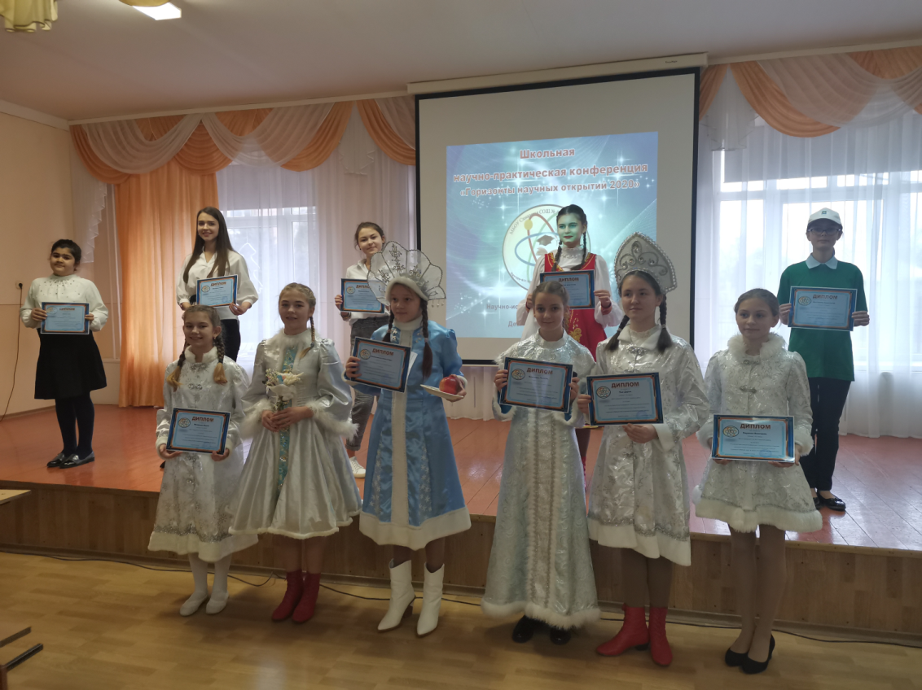

Девиз «Учись, твори, исследуй!
«Педагогика и психология»
«Проектная деятельность как условие развития нравственной сферы личности школьника» (на примере социального проекта «Мы вместе»)
Шевченко Софья Алексеевна, 9 класс, МБОУ Самарская СОШ № 4 Азовского района.
Руководитель: Резникова Оксана Владимировна, учитель английского языка,
МБОУ Самарская СОШ № 4 Азовского района.
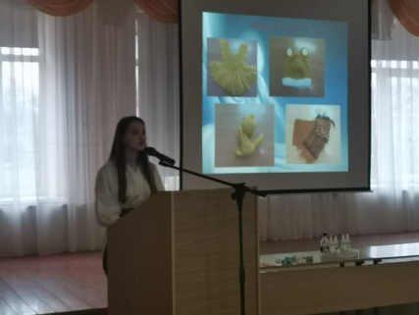
Вопросы нравственного воспитания личности волновали общество всегда и во все времена. Особенно сейчас, когда все чаще можно встретить жестокость или полное безразличие, проблема нравственного воспитания становится все более актуальной. Решение данного вопроса связано с формированием устойчивых нравственных качеств личности школьника. Конечно, в период обучения в школе у школьников формируются нравственные понятия, ценности, убеждения и вырабатываются навыки и привычки поведения посредством использования различных форм обучения и воспитания. Одной из наиболее эффективных форм формирования нравственных ценностей является проектная деятельность. Результатом считается сформированная нравственная личность, в единстве ее сознания, чувств, совести, нравственной воли, навыков, привычек, общественного ценного поведения.
Актуальность темы данного исследования обусловлена тем, что проект — это современная образовательная технология, позволяющая решать задачи нравственного воспитания школьников и отвечающая запросам современного общества.
Объект исследования: учебно-воспитательная деятельность школьников.
Предмет исследования: нравственное воспитание школьников в учебно-воспитательном процессе.
Цель: изучение влияния проектной деятельности на уровень нравственного воспитания школьников.
Гипотеза: уровень нравственного воспитания школьников можно повысить посредством включения их в проектную деятельность.
Как показало исследование, благодаря включению школьников в проектную деятельность происходит формирование эмоционально-ценностных отношений к событиям, явлениям социальной жизни.
В рамках проведения исследования были использованы следующие методы: теоретические (анализ литературы и материалов сети Internet по данной теме), общенаучные (личные наблюдения, опрос), статистические (обработка результатов опроса).
Теоретическую базу исследования составили труды ученых: А.М. Архангельского, Н.М. Болдырева, А.С. Макаренко, И.Ф. Харламова.
В ходе данного исследования был разработан общешкольный социальный проект «Мы вместе». В рамках работы над проектом был проведен ряд мероприятий, имевших как научно-просветительский, так и аналитико-статистический характер. Их перечень приведен далее:
- Интерактивные занятия для школьников по теме «Что такое хорошо?».
- Организация мастер-классов по теме «Помощь детям – сиротам».
- Работа в творческих мастерских «Вязание детских игрушек и вещей».
- Посещение определенных центров помощи детям Ростовской области.
Деятельность в рамках работы над проектом продолжается. Промежуточный анализ внедрения данного проекта показывает, что общение с детьми, нуждающимися в помощи, благоприятно сказывается на снижении агрессивности и развитии толерантности у школьников.
Выдвинутая нами гипотеза нашла свое полное подтверждение. Исследование показало, что существует теснейшая связь между уровнем воспитания и проектной деятельностью. Практическая значимость результатов исследования определяется возможностью использования полученной информации в процессе воспитания школьников.

«Лингвистика»
«Народные танцы как историческое наследие двух культур: Англии и России»
Автор работы: Голуб Анастасия Олеговна, 7 класс,
МБОУ Самарская СОШ № 4 Азовского района.
Руководитель: Резникова Оксана Владимировна, учитель английского языка,
МБОУ Самарская СОШ № 4 Азовского района.
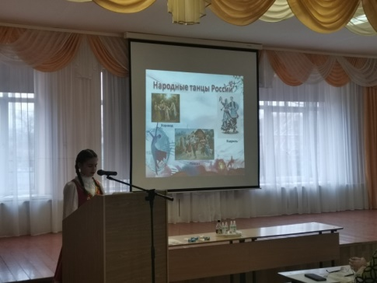
В современном мире трудно представить жизнь без музыки и танцев. Танец, являясь самым ярким видом народного искусства, дает возможность познакомиться с национальными особенностями конкретного народа. Ведь именно он несёт в себе историю создавшего его народа. Каждое поколение свято хранит память о своих предках и бережёт всё, что отражает их жизнь.
Актуальность темы состоит в потребности людей культурно общаться на языке танца.
Проблема исследования: опасность потери богатейшего наследия народного искусства, отражающий колорит и неповторимый характер нации.
Гипотеза: народный танец помогает выстроить толерантные отношения между культурами.
Объект исследования: народные танцы Англии, России и Азовского района.
Предмет исследования: специфика (стилистические особенности) хореографии Англии, России и Азовского района.
Цель исследования: выявление схожих и отличительных особенностей народных танцев Англии и России.
Методы исследования: теоретические (анализ литературы и материалов сети Internet по данной теме); общенаучные (личные наблюдения, опрос); статистические (обработка результатов опроса). Теоретической базой для написания данной исследовательской работы послужили труды ученых: С.Н. Худекова, А. А. Климова, Я.Я. Штелина и др.
Новизна: такое исследование в нашей школе проводится впервые.
Источники информации: энциклопедии, книги, ресурсы сети Интернет. Практическая значимость: данный материал можно использовать на уроках английского языка и при подготовке мероприятий, классных часов.
В рамках данной работы был проведен ряд мероприятий, имевших как научно-просветительский, так и аналитико-статистический характер.
Данные мероприятия позволили нам диагностировать проблему неосведомленности детей и подростков в сфере народного танцевального искусства, вынести ее на поверхность и частично восполнить данные пробелы путем проведения просветительских работ.
Народные танцы в Англии и в нашей стране наряду с множеством различий имеют сходства в ритмическом строении и технике исполнения. Население этих стран осознает опасность потери богатейшего наследия народного фольклора во всем его жанровом многообразии. Конечно, связь поколений не должна прерываться. Ведь, танцевальные традиции уникальны, потеря их невосполнима.
Выдвинутая нами гипотеза нашла свое полное подтверждение в результате исследования. Исследование показало, что существует теснейшая связь между знанием народного искусства и толерантностью к культуре и традициям разных народов, чьи эстетические и нравственные идеалы так ярко отражены в народных танцах.

Декоративно-прикладное творчество
«Волшебные превращения гипса»
Дрмеян Седа Аркадиевна, 4 класс, МБОУ Самарская СОШ № 4 Азовского района.
Руководитель: Авагян Нателла Рубиковна, учитель начальных классов, МБОУ Самарская СОШ № 4 Азовского района.
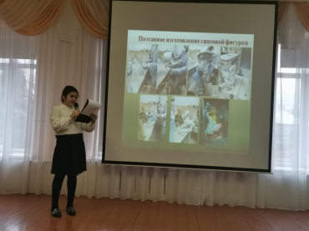
В наше время гипсовые фигуры, как садовые, так и декоративные - приобрели широкое распространение. Современные садоводы уже не стремятся возделывать свой участок ради большого урожая. Если раньше 6 соток помогали людям выжить, то сейчас россияне стремятся жить в личных домах, чтобы украшать окружающую территорию по собственному желанию и вкусу. И гипсовые фигуры стали лучшими помощниками в этом деле.
Данная работа направлена на исследование процесса изготовления гипсовых фигур и возможность их изготовления в домашних условиях.
Новизна работы заключается в использовании общенаучного метода исследования – личного наблюдения, за процессом изготовления гипсовых фигур, и применение своих наблюдений на практике.
Объект исследования: гипсовые фигуры.
Предмет исследования: превращение гипса в садовые фигуры.
В качестве гипотезы исследования было выдвинуто следующее предположение: гипс – это не только минерал, но и интересный материал для творчества.
Цель работы: изучение свойств гипса и изготовление садовых фигурок из этого материала.
В соответствии с целью и выдвинутой гипотезой в работе были определены следующие задачи: изучить информацию о гипсе; исследовать технологию изготовления гипсовых фигур; изготовить изделия из этого материла в домашних условиях; систематизировать полученные результаты.
Источники информации: энциклопедии, книги, ресурсы сети Интернет.
Практическое значение исследования в том, что полученная информация может быть использована не только на уроках технологии, но и для изготовления разъяснительных материалов юным садоводам.
Методы исследования: теоретические (анализ литературы по исследуемой проблеме, сбор информации в интернете); общенаучные (личные наблюдения, опросы); статистические (обработка опроса).
В ходе выполнения исследовательской работы мы узнали об истории гипса, его свойствах и значении в жизни человека. На сегодняшний день гипс считается незаменимым материалом украшения интерьера. Его используют для изготовления декоративных фигур, которые пользуются большим спросом. К преимуществам гипса следует отнести простоту технологического процесса, невысокую стоимость производства и экологическую чистоту материала. Изготовленные из гипса поделки обладают хорошей прочностью, являются термостойкими и при эксплуатации долгое время сохраняют свои свойства.
В ходе исследовательской работы было проведено анкетирование среди учеников начальной школы 3-4 классов. Анкетирование показало, что более 50 % учеников думают, что гипс используют в медицине, 35 % - для изготовления садовых фигур и 31 % - для строительства. Большим спросом пользуются гипсовые фигурки животных и сказочных героев.
В процессе изготовления гипсовой фигурки в домашних условиях было выявлено, что фигуры из гипса – красивый и необычный декор, который поможет преобразовать надоевший дизайн сада и подчеркнуть настроение владельцев участка. Небольшие гипсовые фигурки легко сделать своими руками. Выдвинутая нами гипотеза подтвердилась.

«Педагогика и психология»
«Игра на струнных музыкальных инструментах как одно из средств развития умственных способностей детей младшего школьного возраста» (на примере игры на скрипке, гитаре и балалайке)
Автор работы: Толстенко Илья Геннадьевич, 7 класс,
МБОУ Самарская СОШ № 4 Азовского района.
Руководитель: Резникова Оксана Владимировна, учитель англ. языка,
МБОУ Самарская СОШ № 4 Азовского района.

Вряд ли кто-то задумывается, какое огромное влияние музыка оказывает на наши чувства, эмоции, настроение и на интеллект, в целом. Оказывается, она влияет на развитие нашего головного мозга. Более подробно остановимся на обучении игре на струнных инструментах, которая развивает умственные способности ребенка. Известно, что, чем раньше ребенок начинает играть на струнном инструменте, тем быстрее развивается речь. Актуальность темы нашего исследования обусловлена тем, что у современных подростков практически отсутствует желание заниматься скрипкой или балалайкой, считая эти занятия – скучными и нудными.
Данная работа направлена на исследование влияния обучения игре на струнных музыкальных инструментах на умственные способности детей младшего школьного возраста. Новизна исследования заключается в том, что данное исследование никогда не проводилось в нашей школе.
Гипотеза: Игра на струнных музыкальных инструментах положительно влияет на умственные способности детей младшего школьного возраста.
Объект исследования: струнные музыкальные инструменты (скрипка, гитара и балалайка).
Предмет исследования: влияние занятий на струнных инструментах на умственное развитие младшего школьника.
Цель работы: Изучение влияния игры на струнных музыкальных инструментах на умственные способности детей младшего школьного возраста.
В процессе проведения исследования были использованы следующие методы: теоретические (анализ литературы и материалов сети Internet по данной теме), общенаучные (личные наблюдения, опрос), статистические (обработка результатов опроса).
Теоретическую базу исследования составили труды таких ученых, как Джудит Бертон, Роберт Хоровиц и Халь Абелес, Ванесса Сламинг и Джон Маннинг, Лютц Янке, Готфрид Шлау. Источники информации: книги, ресурсы сети Интернет.
В рамках данной работы был проведен ряд мероприятий, имевших как научно-просветительский, так и аналитико-статистический характер.
Выдвинутая нами гипотеза нашла свое полное подтверждение в результате исследования. Исследование показало, что существует теснейшая связь между игрой на струнных инструментах (скрипке, гитаре, балалайке) и умственными способностями учащихся.
Практическая значимость результатов исследования определяется возможностью использования полученной информации не только на уроках музыки, но и для изготовления разъяснительного материала для детей и их родителей.

География
«Особенности развития и размещения крупного рогатого скота в Ростовской области»
Шевченко Юлия Николаевна, 10 класс,
МБОУ Самарская СОШ № 4 Азовского района.
Руководитель: Авагян Нателла Рубиковна, учитель начальных классов,
МБОУ Самарская СОШ № 4 Азовского района.
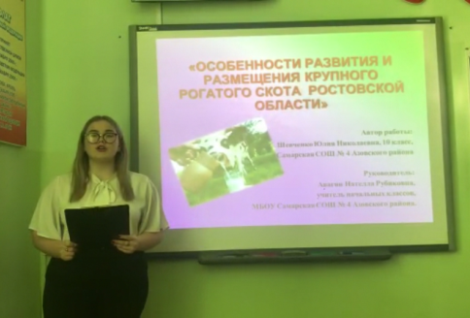
Животноводство является очень важной сельскохозяйственной отраслью. В связи с этим, особую актуальность приобретают исследования, посвященные поискам путей преодоления кризиса в сельском хозяйстве и повышения экономической эффективности животноводства, в том числе крупного рогатого скота.
Целью данной исследовательской работы является выявление особенностей развития и размещения крупного рогатого скота в районах Ростовской области.
Задачи: проанализировать исторические особенности развития животноводства Ростовской области; дать отраслевую и производственную характеристику; рассмотреть экологические проблемы, связанные с развитием животноводства и перспективы его дальнейшего развития; проанализировать природные и социально-экономические предпосылки для развития отрасли животноводства; рассмотреть кормовую базу; определить географию крупного рогатого скота.
Объект исследования: крупный рогатый скот Ростовской области.
Предмет исследования: особенности развития и размещения крупного рогатого скота Ростовской области.
Гипотеза: развитие КРС зависит от природных и социальных экономических предпосылок.
Новизна работы заключается в том, что ранее в нашей школе такие исследования не проводились.
Практическое значение исследования в том, что данная работа может использоваться как учебное пособие на уроках географии в 9 классах при изучении регионального компонента в разделе «Агропромышленный комплекс» в теме « Земледелие и животноводство».
Для решения поставленных задач и проверки гипотезы были использованы следующие методы исследования: теоретические (анализ литературы по исследуемой проблеме, сбор информации в интернете); статистические (обработка статистического материала).
Различия в природных условиях, размещении населения, структуре сельхозугодий и другие факторы предопределили три основные направления развития скотоводства в области: молочно-мясное, мясо-молочное и мясное. По плотности поголовья крупного рогатого скота выделяются юго-восточные и юго-западные области. На долю крупного рогатого скота приходится 41 % от общего поголовья сельскохозяйственных животных области. Поголовье КРС во всех категориях хозяйств составляет 607тыс. голов, из них 297тысяч голов - коровы. Наибольшая доля коров, также как КРС в целом, приходится на личные подсобные хозяйства населения.
В основном молочное скотоводство сосредоточено в Зерноградском, Веселовском, Мясниковском, Матвеево-Курганском, Миллеровском, Неклиновском, Песчанокопском, Чертковском районах.
Ростовская область по объёму производства молока в 2019 году заняла пятое место в России и второе в Южном федеральном округе.
Отрасль КРС Дона имеет большие перспективы развития. Обладая хорошей кормовой базой, достаточным количеством высококвалифицированных трудовых ресурсов и многими другими факторами животноводство области будет развиваться стремительно. Выдвинутая нами гипотеза нашла подтверждение во всех проанализированных статистических и литературных источниках.

Экология
Раздельный сбор мусора – решение экологической проблемы наших дней
Дегтярёва Анастасия Павловна, 7 класс
МБОУ Самарская СОШ №4 Азовского района,
Руководитель: Бабенко Татьяна Александровна, учитель географии,
МБОУ Самарской СОШ №4 Азовского района
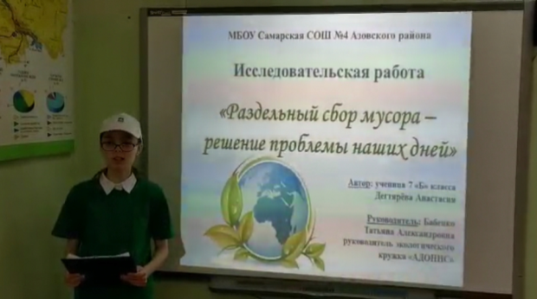
Проблема отходов стала сегодня одной из самых важных экологических проблем, с которой столкнулось человечество. После появления искусственных материалов, наши отходы будут оставаться на свалках десятки и сотни лет, отравляя землю, воду и воздух. Они чрезвычайно опасные и разные по составу. Эти отходы не гниют и с каждым годом увеличиваются всё больше и больше. А это приводит не только к ухудшению качества окружающей среды, но и наносит непоправимый вред здоровью человека.
Современный метод решения этой проблемы – раздельный сбор отходов и их вторичная переработка.
Экологический кружок «Адонис» МБОУ Самарской СОШ №4, членом которого я являюсь, понимает важность данной проблемы, и решил реализовать свой проект по раздельному сбору мусора «Мусор надо разделять, чтоб использовать опять!»
Цели и задачи работы:
- Выявить влияние бытовых отходов на окружающую среду.
- Определить виды отходов, подлежащие вторичной переработке.
- Собрать и обобщить материал по вопросу загрязнения окружающей среды бытовым мусором в селе Самарском.
- Раскрыть проблемы утилизации мусора в селе Самарском.
- Выявить пункты приема и переработки вторичного сырья в селе Самарском и ближайших территорий.
- Раскрыть цель проекта «Мусор надо разделять, чтоб использовать опять!»
Методы исследования:
- Поиск необходимых данных и фактов, подтверждающих актуальность проблемы.
- Социологический опрос.
- Анализ.
- Наблюдение и анкетирование.
Гипотеза:
Вторичная переработка отходов имеет экологическое и ресурсосберегающее значение.
В своей исследовательской работе я выявила влияние бытовых отходов на окружающую среду. Они чрезвычайно опасные и разные по составу. Я определила виды отходов, подлежащие вторичной переработке. Для вторичного использования все отходы должны быть рассортированы. Виды вторичного сырья: макулатура, стекло, металлолом, электроника, пластмасса, биологические отходы. Я собрала и обобщила материал по вопросу загрязнения окружающей среды бытовым мусором, его утилизации в селе Самарском. Так же я изучила пункты приема вторичного сырья в селе Самарском и в ближайших городах. Раскрыла суть проекта «Мусор надо разделять, чтобы использовать опять!». Хочу отметить, что решение проблемы загрязнения нашего села находится в руках населения. Ведь не зря говорят: «Чисто не там, где убирают, а там где не мусорят!»

Лингвистика / Лингвострановедение
«Знакомство с традициями разных народов – основа формирования межнациональной толерантности»
(на примере празднования Нового года)»
Мазурова Мария, Мирошникова Александра, Моисеева Полина, Наумова Виктория, Табакова Миланья, Пак Дарья
МБОУ Самарская СОШ № 4 Азовского района, 6-7классы.
Руководитель: Резникова Оксана Владимировна,
учитель английского языка,
МБОУ Самарская СОШ № 4 Азовского района.
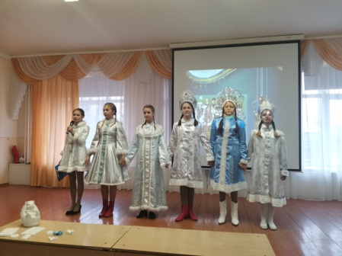
Знание традиций народов позволяет нам строить толерантные отношения между собой.

Именно поэтому наша работа посвящена теме «Знакомство с традициями разных народов – основа формирования межнациональной толерантности» (на примере празднования Нового года)
Новый год – это тот праздник, которого ждут все без исключения, вне зависимости от того, в какой стране они находятся. Вот только празднуют его везде по-разному, ведь у каждого народа есть свои отличительные черты и традиции. В своей работе мы стремимся показать с одной стороны уникальность и своеобразие культурных традиций разных народов, с другой – ярче выделить, подчеркнуть то, что их объединяет. Ведь именно такое сочетание общего и самобытного рождает подлинное уважение к традициям, культуре других наций и народов и является основой формирования толерантности. Мы знаем, что проблема воспитания толерантности становятся особенно актуальной в наши дни, т.к. резко возросла напряженность в человеческих отношениях.
Толерантность – это важнейшая составляющая воспитания, предусматривающего приобщение к национальным духовным ценностям, к общечеловеческим знаниям, к единению культур, формирующим мировоззрение подростков. Необходимость знать традиции других народов особенно актуальна ныне, когда в больших школах представители разных народов обучаются и общаются. По данным Федеральной службы государственной статистики за 2019 г. в национальный состав населения Ростовской области входят русские, армяне, украинцы, азербайджанцы, корейцы и другие. Удивительно, но факт! В пятерку национального состава нашей школы входят именно эти народы.
Поэтому данная работа направлена на исследование культурно-исторических традиций празднования Нового года в России, Армении, Украине, Азербайджане, Корее.
Нами была выдвинута следующая гипотеза: знание национальных традиций дает возможность построить межнациональные толерантные отношения.
Объект исследования: Межнациональные толерантные отношения.
Предмет исследования: Национальные новогодние традиции России, Армении, Азербайджана, Кореи, Украины.
Цель работы: Изучение новогодних традиций в разных странах как следствие построения межнациональных толерантных отношений.
Новый год – настолько традиционный и любимый для нас праздник, что даже не задумываясь, мы регулярно покупаем елку, наряжаем дом мишурой и непременно готовим к празднику самые шикарные наряды и блюда. А ведь на самом деле во всех этих милых ритуалах таится душа нашей нации, сохраненная в веках.
Выдвинутая нами гипотеза подтвердилась. Итак, мы пришли к выводу, что Новый год объединяет вместе людей всех национальностей в ожидании чего-то светлого и волшебного, в ожидании чуда. Этот праздник везде разный, но одно остается неизменным, все люди одинаковы.

